VEDLEGG I. Digital planframstilling

Kommunen krev at planframlegg, søknad og kart skal leverast i digital form
(Pbl § 2-1)
Plankartet skal vera utarbeid som digital plankart i samsvar med kart og planforskrifta.

1.0 Basiskart
1.1 Som grunnlag for digital planutforming skal det nyttast oppdatert basiskart som
tingast via dei einskilde kommunane si nettside. Utlevert kart (på SOSI-format) vil vera i koordinatsystem Euref 89-UTM sone 32, med høgder referert til NN2000.
Om basiskart vert eldre enn 6 md. før innlevering av planforslag, må basiskartet kvalitetssikrast opp mot ev. endringar i t.d. eigedomsgrenser. Om plankartet er meir enn 1 år før innlevering av planforslag, skal det tingast nytt kart hjå kommunen.

1.2 Basiskartet skal minimum innehalda desse datasetta:

Høgdekurver med 1m koter der det føreligg, med påførte høgdetal

Stadnamn

Eigedomsgrenser

Bygningar (inkl. nye tiltak)

Vegar

Bekkar/ kystkontur

Stiar/traktorveg

Gnr/bnr
Ver merksam på at eigedomsgrenser kan ha varierande kvalitet, og bør i enkelte tilfelle klårleggjast for å sikre god kvalitet på planen.

1.3 Basiskartet skal utformast som strekar utan fylte flater og framstillast i gråtonar.
Bruk farge RGB 45,45,45.
Sjekk at basiskartet ikkje skuggar for juridiske linjer i plankartet.

2.0 Digital konstruksjon
2.1 Planforslaget skal vera utforma i tråd med den til ei kvar tid gjeldande Nasjonal
produktspesifikasjon for arealplan og digitalt planreister (NPAD), samt
reguleringsplanvegleiar frå Kommunal- og moderniseringsdepartementet (KMD)
Sjå www.planlegging.no
Planprodusent må til ei kvar tid vera ajour med KMD sine spesifikasjonar og
vegleiingsmateriale for utarbeiding, overføring og ajourhald av digitale planar etter
plan- og bygningslova.

2.2 Planen skal konstruerast matematisk korrekt etter geometriske prinsipp.
Vegsidene skal vera parallelle, og kurver må konstruerast slik at overgangar
rettlinje/kurve eller kurve/kontrakurve er i tangeringspunkta.

Sjå: NPAD, del 1. Veileder for framstilling av arealplaner

For veglinjer som består av tesselerte buer, skal linjene erstattast med ekte buer.
Viser til figurande under.

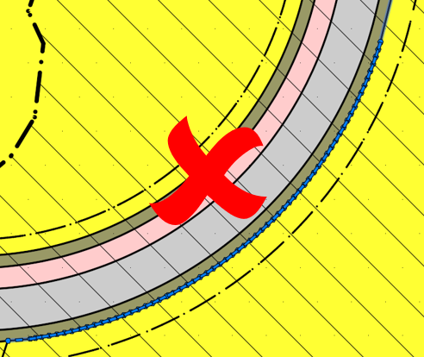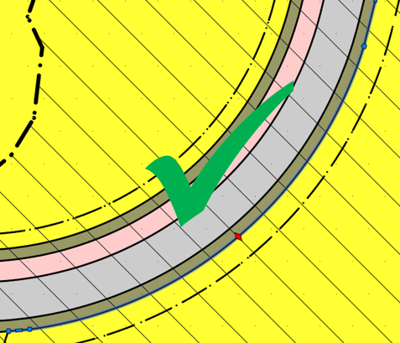

2.3 Oppgjevne mål skal vera faktiske konstruerte mål.
Avstandsmål for bygningar refererer til utvendig kledning.

2.4 Dersom det er meint at formålsgrensa skal følgja eigedomsgrensa eller andre
grenser/linjer i kartet skal desse samanfalla 100 %.

2.5 Alle formålsgrenser skal hengja saman (topologi), ingen liner med same objekttype
skal liggja dobbelt. Dersom to liner med forskjellige objekttypar skal liggja dobbelt
skal den eine lina vera ein kopi av den andre. Gjer merksam på at det kan vera
naudsynt å omtala samanfallande linjer i føresegnene til planen (t.d. om
byggjegrense er samanfallande med føremålsgrensa).

Ingen punkt/flater/tekst skal liggja utanfor plangrensa. Heile område innafor plangrensa skal dekkast av føremålsflater.

Ved regulering i fleire vertikalnivå skal kvart vertikalnivå leverast som separate filer på SOSI-format. Pdf-fil av plankartet kan visa begge/alle plan i same fil.

Hovudregelen er digital leveranse av reguleringsplan, men med moglegheit for
Unntak ved mindre endring der det berre føreligg analog reguleringsplan.

2.8 Plankartet skal berre innehalde plandata, dvs. dei data som er juridisk bindande.
Ev. illustrasjonsdata som eksempelsvis skjering/ fyllingsutslag, stiar m.m. skal
visast på eigen illustrasjonsplan, eller ev. som bilete i planomtale.

2.9 Dersom det vert teikna inn tomtegrense i plankartet, vil desse vera juridisk
bindande og utgjera grunnlag for utteikning av matrikkelbrev, og vidare utsetting av
grensemerkjer.
Om arealstorleik på tomter vert vist på planlagde tomter, legg inn ca. før
tomtestørrelse.
2.10 Planar som inneheld regulering i fleire vertikalnivå skal i planomtalen ha
illustrasjon som viser dei ulike vertikalnivå si utstrekning i forhold til kvarandre.
Sjå døme i NPAD del 1

2.11 Dersom feltnamn, BYA og arealstorleik vert vist som RpPåskrift på plankartet,
skal desse vera likelydande som det som er registrert som eigenskap på
føremålsflata (omfattar og eigarform)
2.12 Dersom det vert nytta bestemmelsesområde i plankartet skal det visast
illustrasjon som synleggjer forholdet mellom bestemmelsesområde og
føremålsavgrensing i planen. Illustrasjon kan visast enten som eige utsnitt på
plankartet eller illustrasjon i planomtale.
Sjå døme under.

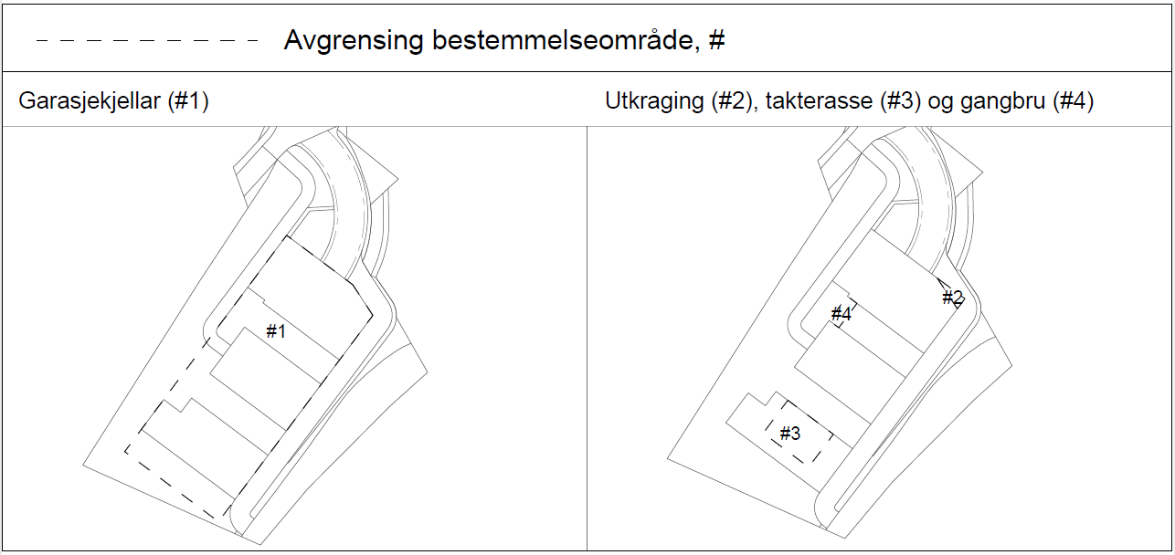
Fig. – Døme til pkt. 2.11

3.0 Teiknforklaring, tittelfelt og kartopplysningar

3.1 Teiknforklaring, tittelfelt og kartopplysningar skal ha nynorsk målform.
3.2 Teiknforklaringa skal normalt plasserast i nedre høgre hjørne på plankartet, og
vere i samsvar med dei arealføremål, andre juridiske flater, linjer og
punkt som vert nytta på plankartet.
I teiknforklaringa skal symbola for reguleringsføremål ordnast i samsvar med pbl §
12-5, og SOSI-kode knytast til dei einskilde føremåla. Sjå døme på teiknforklaring.

Dersom planen har fleire utsnitt som må fordelast på fleire ark, skal
teiknforklaringa innehalde tekst om kor mange ark plankartet er fordelt på.
Dersom planen har fleire vertikalnivå, skal teiknforklaringa innehalde tekst om kva
vertikalnivå planen har.

Tittelfelt og teiknforklaring visast berre på pdf-filene. Plankart på SOSI-format skal
ikkje innehalde tittelfelt og teiknforklaring.

Sjå døme på teiknforklaring, tittelfelt og kartopplysningar for nærare informasjon
om utfylling.

3.3 I tittelfeltet på plankart for område-/detaljregulering skal det vera eigen rubrikk for:
Planen sitt namn
PlanID
Kommunen sitt namn og logo
Kven som er forslagstillar
Kven som har utarbeidd planforslaget
Felt for revisjonar av plankartet minimum 3 linjer (for kommunen)
Felt for teikningsnummer, dato, signatur (for konsulent)
Kunngjeringsdato for oppstart av planarbeid
Saksnummer for 1.gangshandsaming, 2.gangshandsaming, og kommunestyre
Dato for 1.gangshandsaming, offentleg ettersyn, 2.gangshandsaming, og kommunestyret /godkjenningsdato
Plass for dato og signatur (Kommunen si stadfesting av at plan er i samsvar med kommunestyrevedtak)
Reguleringsplan som er basert på privat forslag, skal nemnast med fylgjande plannamn : Detaljregulering for xxx, gnr/bnr mfl.

3.4 For kartopplysningar skal det vera eigen rubrikk for:
- Kjelde for basiskart. Aktuelle kjelder kan vera FKB eller N50. Skriv i tillegg kven som har levert basiskartet (døme: Kvinnherad kommune, FKB N1)
- Dato for basiskart, skal vera produksjonsdato av kartfila
- Koordinatsystem (døme: EUREF 89, UTM sone 32)
- Høgdegrunnlag (NN2000)
- Ekvidistanse
- Kartmålestokk/arkstorleik. Døme: 1:1000 (A3)

4.0 Utforming av reguleringsendring
4.1 Det skal avtalast med den einskilde kommune korleis endringskart skal utarbeidast.
Hovudregel er at reguleringsendring på planar vedteke etter PBL 2008, eller på eldre
planar som kommunen har som digitalt plankart, skal utførast som revisjon på gjeldande
plan. Tittelfelt vert vidareført frå gjeldande plan, med tekst knytt til endringa, fylt ut på
fylgjande måte:
Legg inn revisjonsdato, samt omtale av endringa.
Saksnummer/dato/signatur vert fylt ut etter vedtak av kommunen/ eller av konsulent i
samråd med kommunen.
Døme revisjonsfelt:
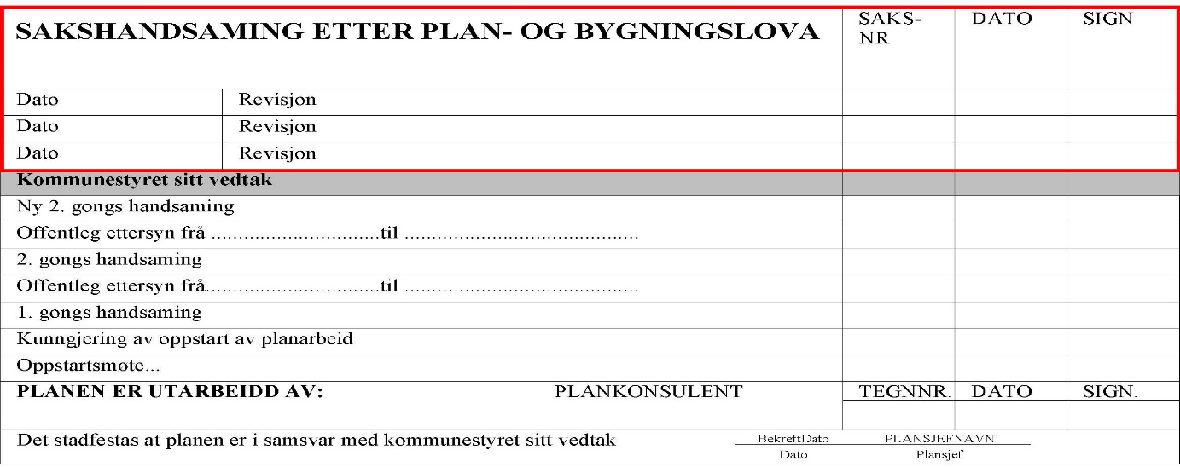

5.0 Krav til digitalt plankart

5.1 Plankart på SOSI-format skal vera utarbeida i samsvar med til ei kvar tid gjeldande
SOSI versjon, med dokumentasjon for at innhaldet i datasettet samsvarar med
nasjonale krav til plandata (feilfri .sos fil).
Plankart på SOSI-format skal vera identisk med pdf-fil av plankart.
Plankart skal før leveranse til kommunen vera kontrollert opp mot sjekkliste for
plankart. Ferdig utfylt sjekklista skal liggje ved leveranse av planforslag, og ved
levering av seinare revisjonar av plankartet.
Sjå elles pkt. 2.4.1 for krav til planleveranse.

5.2 Leveransen av datasettet skal vera kontrollert av kommunen og akseptert før 1.
gongs handsaming. Akseptert kvalitet skal behaldast i den vidare planprosessen.

